Замечания к отчету ПРИБЫТИЯ - общий
- Сдвинуты поля
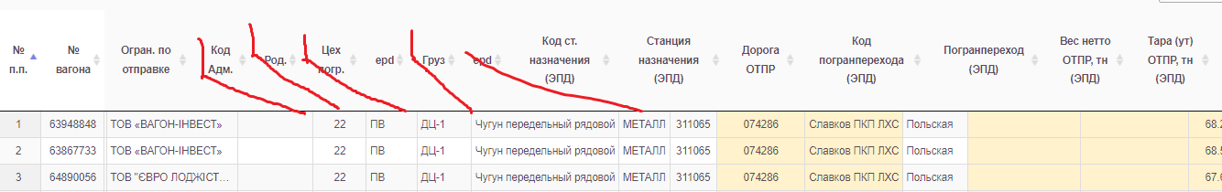

- Исключить из расчета Стат. Нагрузки группу груза « Вагоны с людьми», «ЖД транспорт», «Контейнеры», «Вагоны порожние». 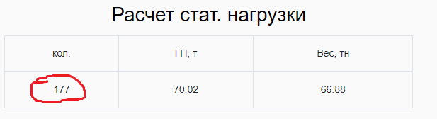

- Исправить наименование полей : Груз ЕТСНГ, Код ЕТСНГ
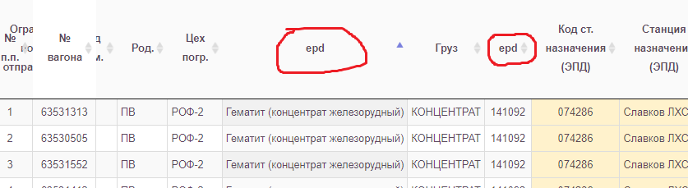

- В столбце «SAP Груз ОТПР» - должно быть наименование , а не код
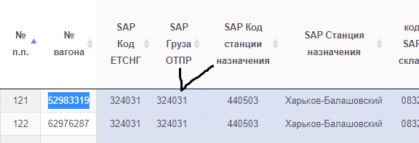

- Нет данных с ЭПД - Код погранперехода, Погранпереход, Код плат ОТПР, Плательщик ОТПР

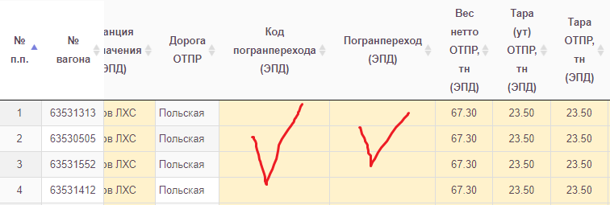
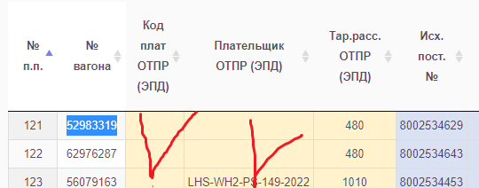
ПРИМЕР : Групповая накладная на концентрат №47678164
stn | Код погранперехода
stn_name | Погранпереход
kod_plat | Код плат ОТПР
name_plat | Плательщик ОТПР
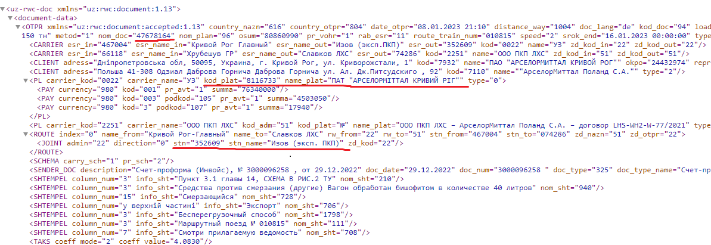
- Грузоподъёмность в тоннах . Должно быть 70 . Два знака после запятой
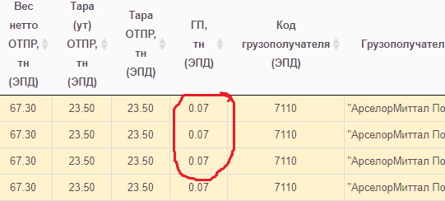

- Столбец «№ накладной ПРИБ» не нужен, а «№ досылочной накладной» ??
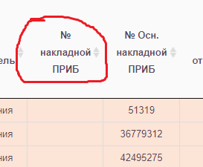
- Исправить наименование полей – , «Код ст. ОТПР», «Ст. ОТПР»
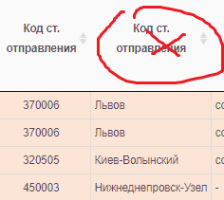
- Поле «Оператор по АМКР ОТПР» - краткое название

- Изменить наименование поля «Груз» ( попадается 2 раза) – 1 поле – «Группа ОТПР», 2 поле – «Груз ОТПР»
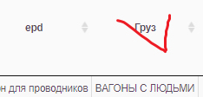
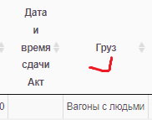

- Не считается сумма в EXCLE когда протягиваешь
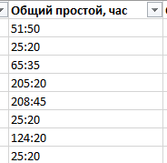
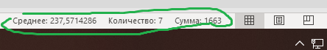

- Ошибка в наименовании поля – Надо «Сертификатные данные» и переместить после поля «Груз ПРИБ»
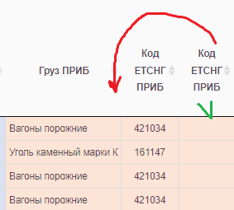
- В поля Ст.примыкания ОТПР , Ст.примыкания ПРИБ – краткое название

